

АДМИНИСТРАЦИЯ КИРОВСКОГО МУНИЦИПАЛЬНОГО ОКРУГА
СТАВРОПОЛЬСКОГО КРАЯ

П О С Т А Н О В Л Е Н И Е

24 апреля 2024 г. г. Новопавловск № 749

Об обеспечении общественного порядка, безопасности дорожного движения и пресечения совершения террористических актов во время проведения мероприятий посвященных празднованию «Светлого Христова Воскресения», «Радоницы»

В целях обеспечения общественного порядка, безопасности дорожного движения, а также пресечения совершения террористических актов в период проведения массовых мероприятий, администрация Кировского муниципального округа Ставропольского края

ПОСТАНОВЛЯЕТ:

1. Отделу по обеспечению общественной безопасности, ГО и ЧС администрации Кировского муниципального округа Ставропольского края совместно с территориальными отделами администрации в период проведения мероприятий посвященных празднованию «Светлого Христова Воскресения» - 04 мая 2024 года и «Радоницы» - 14 мая 2024 года, принять меры по обеспечению общественного порядка, безопасности дорожного движения.

2. Временно ограничить движение транспортных средств путём установки технических средств организации дорожного движения в период проведения мероприятий, посвященных празднованию «Светлого Христова Воскресения» с 04 на 05 мая 2024 года в местах ограничения движения транспортных средств на территории Кировского муниципального округа с 20-00 до окончания мероприятий согласно приложениям 1-8.

3. В период проведения мероприятий, посвященных празднованию «Светлого Христова Воскресения» - 04 мая 2024 года и «Радоницы» - 14 мая 2024 года:
3.1. Временно ограничить движение транспортных средств путём установки технических средств организации дорожного движения на территории Кировского муниципального округа с 08-00 до окончания мероприятий, согласно приложениям 9-19;
3.2. Запретить парковку транспортных средств на расстоянии менее 100 метров от мест, указанных в приложениях 1-19;
3.3. На время проведения вышеуказанных мероприятий организовать временную парковку в специально отведённых местах, согласно приложениям 1-19.

4. Рекомендовать Отделу МВД России «Кировский», обеспечить контроль за соблюдением установленных временных ограничений для проезда транспортных средств в период проведения вышеуказанных мероприятий.

5. Отделу по информационной политике, информационным технологиям и защите информации администрации Кировского муниципального округа Ставропольского края разместить настоящее постановление на официальном портале администрации в сети «Интернет».

6. Контроль за выполнением настоящего постановления возложить на временно исполняющего обязанности заместителя главы администрации Кировского муниципального округа Ставропольского края Коновалова В.И.

7. Настоящее постановление вступает в силу со дня подписания.

Глава Кировского муниципального округа
Ставропольского края Н.О. Новопашин

Проект вносит временно исполняющий обязанности заместителя главы администрации Кировского муниципального округа Ставропольского края В.И. Коновалов

Визируют:

Управляющий делами администрации Т.Ю. Яковлева

Начальник отдела правового, кадрового
обеспечения и профилактики коррупционных
правонарушений администрации Т.С. Марочкина

Заместитель начальника отдела по организационным
и общим вопросам администрации А.В. Шегунц

Проект подготовлен отделом по обеспечению общественной безопасности, ГО и ЧС администрации И
Приложение 1
к постановлению администрации
Кировского муниципального округа
Ставропольского края
от 24 апреля 2024г. № 749
Схема организации движения по г. Новопавловску в местах проведения мероприятий, посвященных празднованию «Светлого Христова Воскресения»






ул. Мира

- место парковки транспортных средств
- место остановки автобуса
- - жилой сектор
- - церковь
- средство ограничения движения

Управляющий делами администрации Кировского муниципального округа Ставропольского края | Т.Ю. Яковлева

Приложение 1«А»
к постановлению администрации Кировского муниципального округа Ставропольского края
от 24 апреля 2024г. № 749

Схема организации движения по г. Новопавловску в местах проведения мероприятий, посвященных празднованию «Светлого Христова Воскресения»

ул. Ленинская

ДМШ
МБОУ СОШ №2

ул. Центральная






пл. им. С.М. Кирова


- место парковки транспортных средств
- - жилой сектор
- - церковь
- средство ограничения движения

ул. Ленинская

Управляющий делами администрации Кировского муниципального округа Ставропольского края | Т.Ю. Яковлева
Приложение 2
к постановлению администрации
Кировского муниципального округа Ставропольского края
от 24 апреля 2024г. № 749

Схема организации движения по ст. Марьинской в местах проведения мероприятий, посвященных празднованию «Светлого Христова Воскресения»

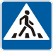


а/д Новопавловск – Зольская - Пятигорск

- место парковки транспортных средств
- - жилой сектор
- - церковь
- средство ограничения движения

Управляющий делами администрации Кировского муниципального округа Ставропольского края | Т.Ю. Яковлева

Приложение 3
к постановлению администрации
Кировского муниципального округа
Ставропольского края
от 24 апреля 2024г. № 749

Схема организации движения по ст. Зольской в местах проведения мероприятий, посвященных празднованию «Светлого Христова Воскресения»

ул. Первомайская

ул. Лермонтова

- место парковки транспортных средств
- - жилой сектор
- - церковь
- средство ограничения движения



Управляющий делами администрации Кировского муниципального округа Ставропольского края | Т.Ю. Яковлева

Схема организации движения по ст. Советской в местах проведения мероприятий, посвященных празднованию « Светлого Христова Воскресения»

Приложение 4
к постановлению администрации
Кировского муниципального округа
Ставропольского края
от 24 апреля 2024г. № 749

Ул. Калинина

- место парковки транспортных средств
- - жилой сектор
- - церковь
- средство ограничения движения
Пер. Артезианский

Управляющий делами администрации Кировского муниципального округа Ставропольского края | Т.Ю. Яковлева

Приложение 5
к постановлению администрации
Кировского муниципального округа Ставропольского края
от 24 апреля 2024г. № 749

Схема организации движения по ст. Старопавловской в местах проведения мероприятий, посвященных празднованию «Светлого Христова Воскресения»

Ул. Победы
Ул. Советская
МБОУ СОШ №2
- место парковки транспортных средств
- - жилой сектор
- - церковь
- средство ограничения

Управляющий делами администрации Кировского муниципального округа Ставропольского края | Т.Ю. Яковлева

Схема организации движения по п.Коммаяк в местах проведения мероприятий, посвященных празднованию «Светлого Христова Воскресения»
.

Приложение 6
к постановлению администрации
Кировского муниципального округа Ставропольского края
от 24 апреля 2024г. № 749

Схема
Организации дорожного движения
на «___»_______ 201__ года



Ул. Ленина

Пер. Молодежный
- место парковки транспортных средств
- - жилой сектор
- - церковь
- средство ограничения движения

Управляющий делами администрации Кировского муниципального округа Ставропольского края | Т.Ю. Яковлева

.

Приложение 7
к постановлению администрации
Кировского муниципального округа
Ставропольского края
от 24 апреля 2024г. № 749

Схема организации движения по п. Комсомолец в местах проведения мероприятий, посвященных празднованию «Светлого Христова Воскресения»
.
Схема

ул. Ленина
- место парковки транспортных средств
- - жилой сектор
- - церковь
- средство ограничения движения

Управляющий делами администрации Кировского муниципального округа Ставропольского края | Т.Ю. Яковлева

Схема организации движения по с. Орловка в местах проведения» Приложение 8 мероприятий, посвященных празднованию «Светлого Христова Воскресения» к постановлению администрации
Кировского муниципального округа
Ставропольского края
от 24 апреля 2024г. № 749

Ул. Автомобильная

- место парковки транспортных средств
- - жилой сектор
- - церковь
- средство ограничения движения

Управляющий делами администрации Кировского муниципального округа Ставропольского края | Т.Ю. Яковлева

. Приложение 9
к постановлению администрации
Кировского муниципального округа
Ставропольского края
от 24 апреля 2024г. № 749

Схема организации движения по г. Новопавловску в местах проведения мероприятий, посвященных празднованию « Радоницы» 13.05.2024 года
Схема



- место парковки транспортных средств
- - жилой сектор
- - кладбище
- средство ограничения движения



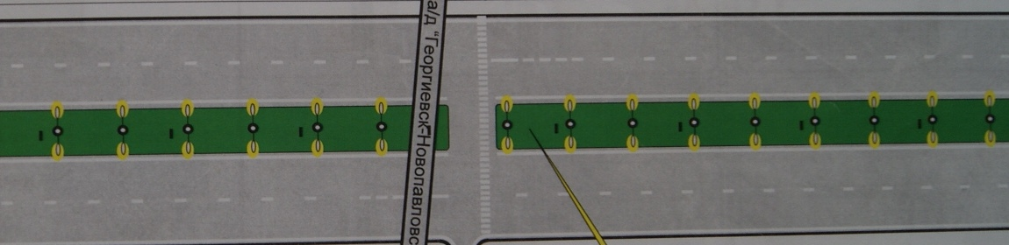

Управляющий делами администрации Кировского муниципального округа Ставропольского края | Т.Ю. Яковлева

Схема организации движения в ст. Марьинской в местах проведения Приложение 10
мероприятий, посвящённых празднованию « Радоницы» 13.05.2024 года к постановлению администрации
Кировского муниципального округа
Ставропольского края
от 24 апреля 2024г. № 749

а/д Новопавловск - Пятигорск

- место парковки транспортных средств
- - кладбище
- средство ограничения движения

Управляющий делами администрации Кировского муниципального округа Ставропольского края | Т.Ю. Яковлева

Схема организации движения по ст. Зольской в местах проведения мероприятий,
Приложение 11
к постановлению администрации
Кировского муниципального округа
Ставропольского края
от 24 апреля 2024г. № 749

посвященных празднованию « Радоницы» 13.05.2024 года

ул.Первомайская

- место парковки транспортных средств
- - жилой сектор
- - кладбище
- средство ограничения движения

Управляющий делами администрации Кировского муниципального округа Ставропольского края | Т.Ю. Яковлева

Схема организации движения по ст. Советской в местах проведения Приложение 12
мероприятий, посвященных празднованию « Радоницы» 13.05.2024 года к постановлению администрации
Кировского муниципального округа

Ставропольского края
от 24 апреля 2024г. № 749

Ул. Пролетарская

Ул. Революционная

Ул. Анны Шилиной



пе

- место парковки транспортных средств
- - жилой сектор
- - кладбище
- средство ограничения движения

Управляющий делами администрации Кировского муниципального округа Ставропольского края | Т.Ю. Яковлева
Схема организации движения по ст. Старопавловской в местах проведения Приложение 13
мероприятий, посвященных празднованию « Радоницы» 13.05.2024 года к постановлению администрации
Кировского муниципального округа
Ставропольского края
от 24 апреля 2024г. № 749

Ул. Ворошилова
- место парковки транспортных средств
- - жилой сектор
- - кладбище
- средство ограничения движения

Управляющий делами администрации Кировского муниципального округа Ставропольского края | Т.Ю. Яковлева

Приложение 14
к постановлению администрации
Кировского муниципального округа
Ставропольского края
от 24 апреля 2024г. № 749

Схема организации движения по п. Коммаяк в местах проведения мероприятий, посвященных празднованию « Радоницы» 13.05.2024 года

ул. Чухно

- место парковки транспортных средств
- - жилой сектор
- - кладбище
- средство ограничения движения

Управляющий делами администрации Кировского муниципального округа Ставропольского края | Т.Ю. Яковлева

Приложение № 15
к постановлению администрации
Кировского муниципального округа
Ставропольского края
от 24 апреля 2024г. № 749

Схема организации движения по п. Комсомолец в местах проведения мероприятий, посвященных празднованию « Радоницы» 13.05.2024 года

.

- место парковки транспортных средств
- - кладбище
- средство ограничения движения

Управляющий делами администрации Кировского муниципального округа Ставропольского края | Т.Ю. Яковлева

Схема организации движения по с. Орловка в местах проведения мероприятий, Приложение 16
посвящённых празднованию « Радоницы» 13.05.2024 года к постановлению администрации
Кировского муниципального округа
Ставропольского края
от 24 апреля 2024г. № 749




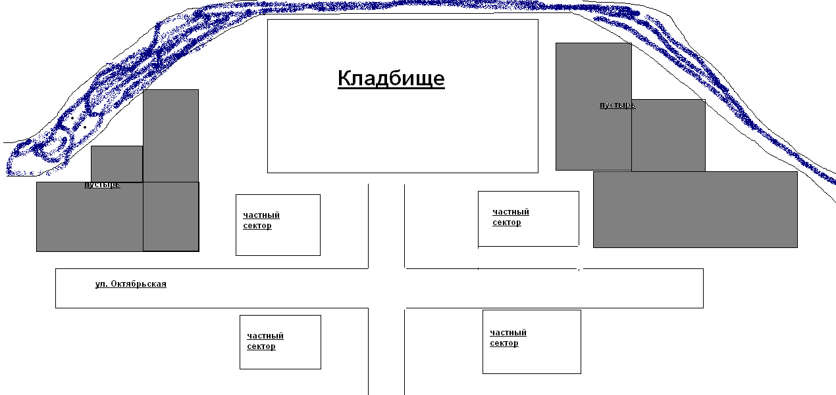

Управляющий делами администрации Кировского муниципального округа Ставропольского края | Т.Ю. Яковлева
Схема организации движения по с. Горнозаводскому в местах проведения мероприятий,

Приложение 17
постановлению администрации
Кировского муниципального округа
Ставропольского края
от 24 апреля 2024г. № 749

посвящённых празднованию« Радоницы» 13.05.2024 года

а/д Новопавловск – Курская – Моздок

- место парковки транспортных средств
- - жилой сектор
- - кладбище
- средство ограничения движения

а/д Курская - Горнозаводское

Управляющий делами администрации Кировского муниципального округа Ставропольского края | Т.Ю. Яковлева

Схема организации движения по п. Прогресс в местах проведения мероприятий, Приложение 18
посвящённых празднованию « Радоницы» 13.05.2024 года постановлению администрации
Кировского муниципального округа
Ставропольского края
от 24 апреля 2024г. № 749

Ул. Кабардинская

Ул. Пионерская
- место парковки транспортных средств
- - жилой сектор
- - кладбище
- средство ограничения движения

Управляющий делами администрации Кировского муниципального округа Ставропольского края | Т.Ю. Яковлева

Схема организации движения в п. Фазанном в местах проведения мероприятий, Приложение 19
посвящённых празднованию « Радоницы» 13.05.2024 года постановлению администрации
Кировского муниципального округа
Ставропольского края
от 24 апреля 2024г. № 749

- место парковки транспортных средств
- - кладбище
- средство ограничения движения

Управляющий делами администрации Кировского муниципального округа Ставропольского края | Т.Ю. Яковлева

